企 业 |  | 南充市锐孚电动车制造有限公司 |  |  |  |  | 隐患来源 | 车间安全
隐患类别 |  | 现场管理 |  |  |  |  | 排查日期 | 2020年04月12日
牵头排查单位（部门） |  | 办公室 |  |  |  |  | 排查人员 | 黄凤 、魏艳艳
隐患地点 |  | 车间 |  |  |  |  | 整改类型 | 立即改正
隐患描述 |  | 车间材料钢管乱堆乱放。
隐患图片
整改前图片 |  |  |  |  |  |  | 整改后图片
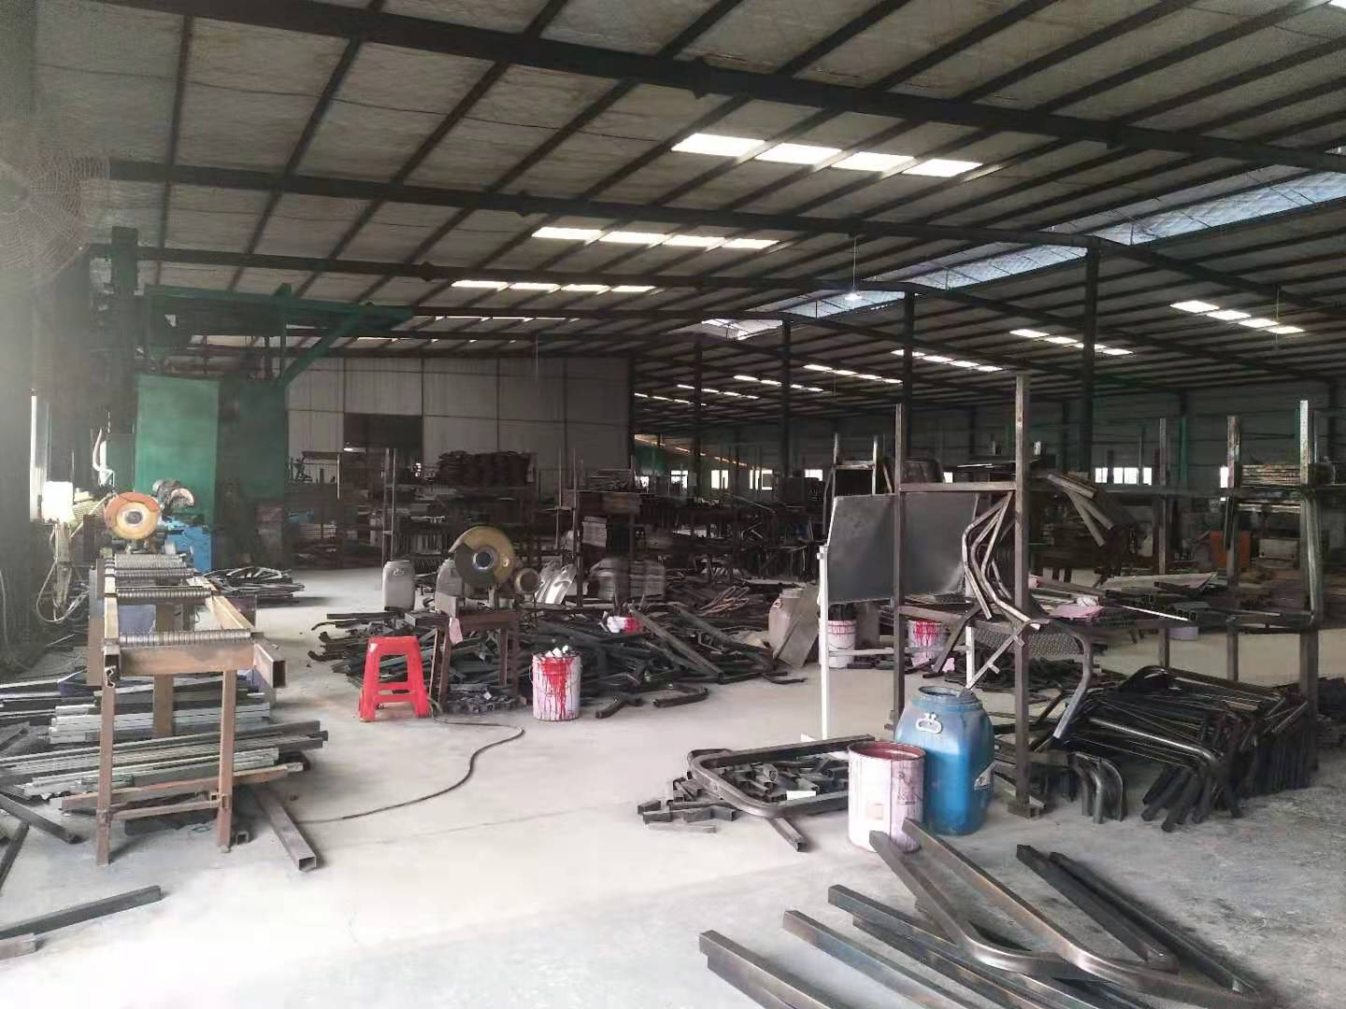 |  |  |  |  |  |  | 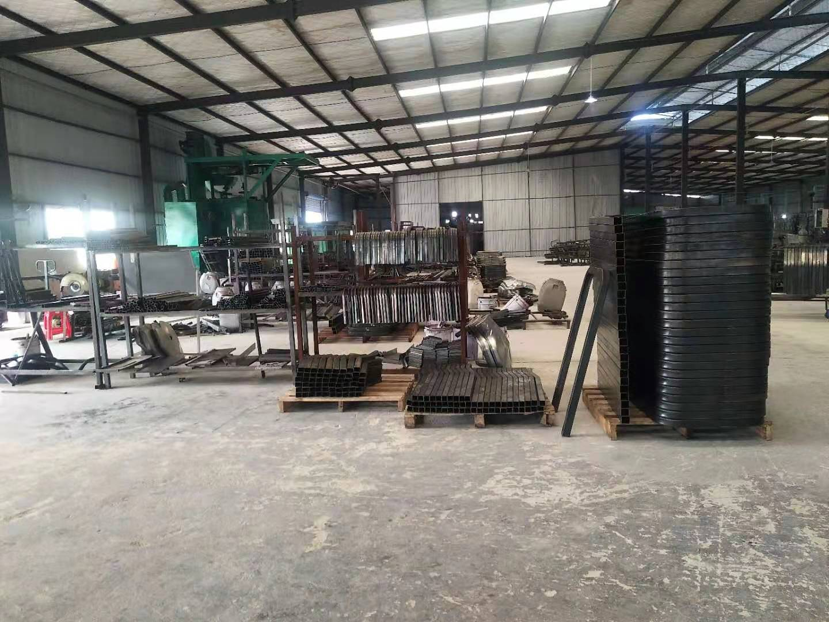
整改落实
整改期限 | 立即整改
整改治理责任部门及责任人（包括负责人、牵头部门、相关部门及责任人）：黄凤
整改销号情况 |  |  | 已改正 |  | 整改完成日期 | 2020年04月12号 |  | 整改资金（元） | 0
整改措施及应急预案 |  |  |  | 立即摆放归位

